Assignment #4: GAN - Let's make some blots
組員的班級、學號、姓名
周雲明 資科所一年級 7112095015
分工：主程式撰寫、報告製作

郭亮瑜 資科所一年級 7113095028
分工：撰寫計算指標函數、協助驗證程式功能、報告製作

林柏毅 資科所一年級 7113095016
分工：報告製作

目錄
- 資料說明
- 實作流程
- 實驗結果及分析結論
- 心得

- 資料說明
  - 資料集
- 原始資料：wb_dataset 資料夾內包含多個西方墨點原始實驗影像（如第一張圖所示），圖像尺寸各異。
- 遮罩資料：
- 模板1：wb_template 資料夾內含二值化的遮罩影像（如第二張圖所示）。
- 模板2：wb_template2 資料夾內含經過處理的直角化遮罩影像（如第三張圖所示）。
  - 資料特性
- 成對性：原始影像與遮罩影像一一對應，適合 Pix2Pix 的圖像到圖像翻譯架構。
- 異尺寸問題：影像尺寸不統一，因此需要在預處理階段進行統一調整。

- 實作流程
資料預處理
- 尺寸調整：將所有影像 resize 到統一尺寸（256×256）。
- 資料增強與歸一化： 使用增強數據多樣性。 將像素值歸一化到 [-1, 1] 範圍。
- 在定義Dataset 時，保存原始圖片尺寸成 json 檔，使模型在評估階段生成圖像後可以還原回原始尺寸。
模型架構選擇

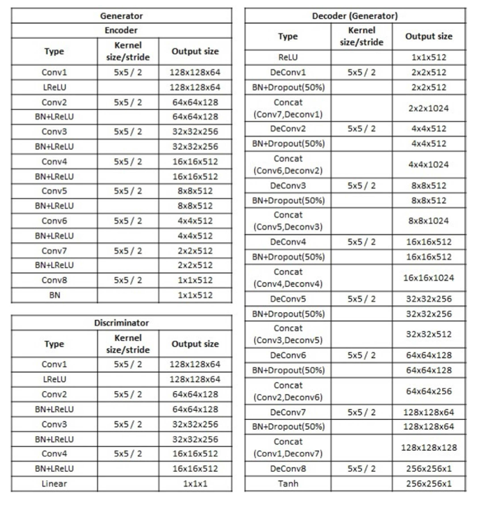

我們的生成器和鑑別器是採用教授的論文
(From IC Layout to Die Photograph: A CNN-Based Data-Driven Approach)
- 生成器：採用 U-Net 結構，具 skip-connection 的優勢。
- 判別器：使用 PatchGAN，專注於局部樣式的判別，降低訓練難度。

訓練過程
- 損失函數：
- 生成器損失結合 L1 損失與BCE損失，並對L1損失添加 Lambda權重加強其對生成器的影響。
- 判別器損失為添加梯度懲罰的BCE 損失。
- 訓練策略：
- 使用 Adam 優化器
  - 生成器學習率設為 2e-4。
  - 鑑別器學習率設為 5e-5，以避免鑑別器過強。
- 訓練穩定性策略:
  - 標籤平滑化(Label Smoothing):
    - 真實標籤從1降至0.9
    - 假標籤從0提升至0.1
  - 降低判別器權重以防止判別器過強
  - 使用梯度裁剪防止梯度爆炸
  - 對真實和生成的圖像添加高斯噪聲來增加穩定性
結果生成與評估
- 將原始影像作為輸入，生成偽造影像並與模板影像進行對比。
- 使用 PSNR指標量化生成影像的質量。

- 實驗結果及分析
3.1生成影像結果
展示部分生成結果（如下圖所示）
包括： Input Mask vs Real Image vs Generated Image (PSNR)
PSNR值最高的10筆可視化對比圖
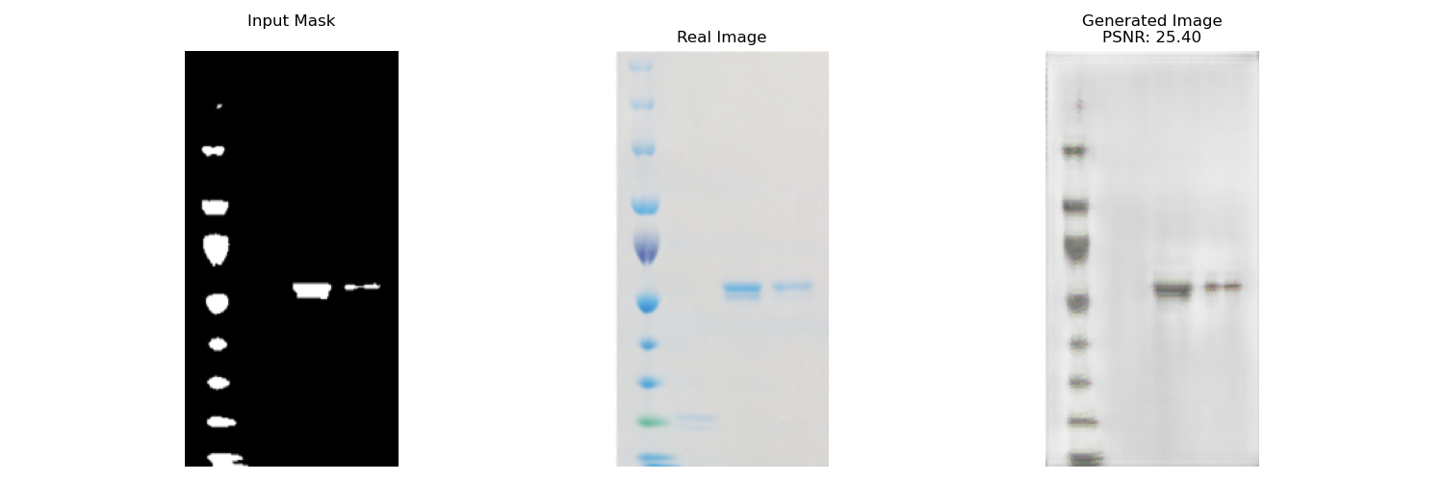
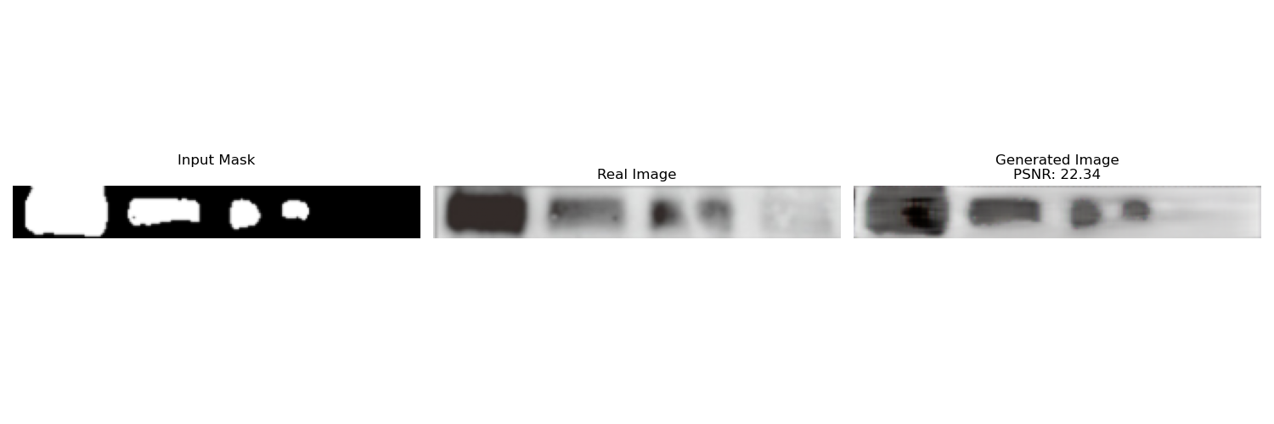
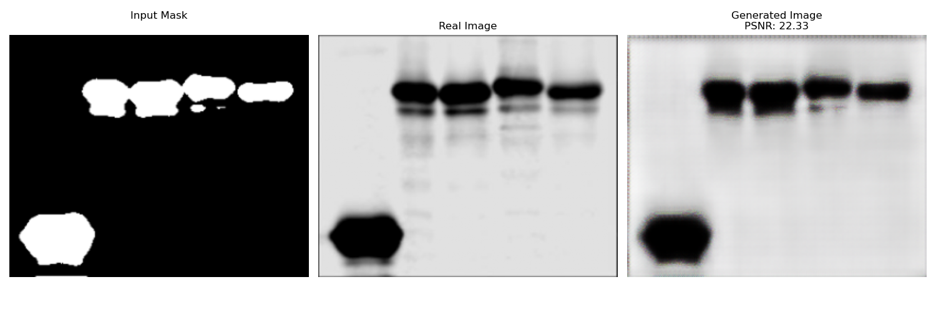
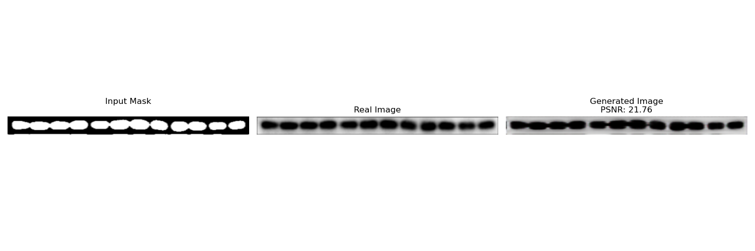
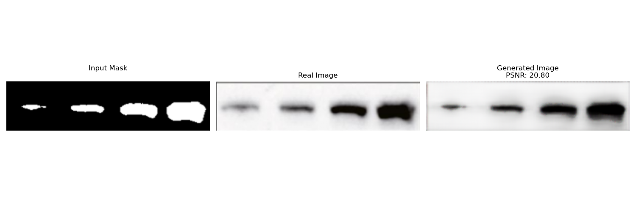
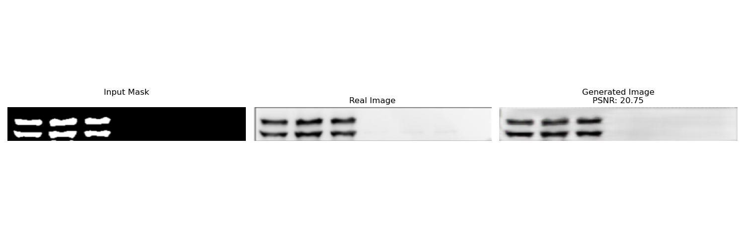
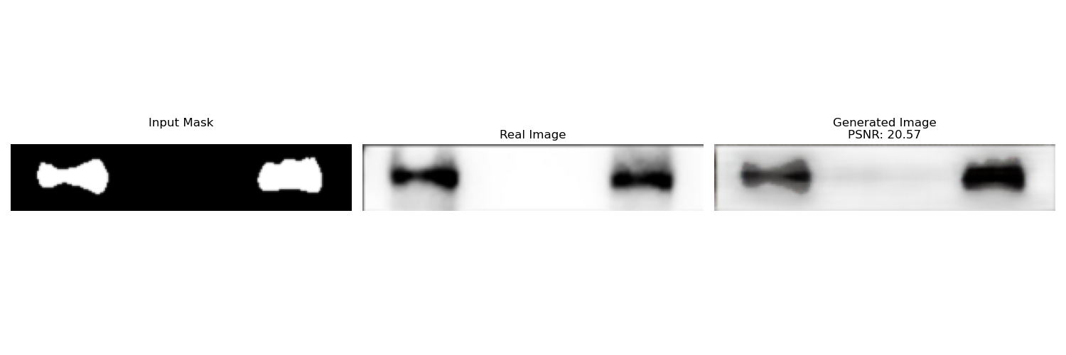
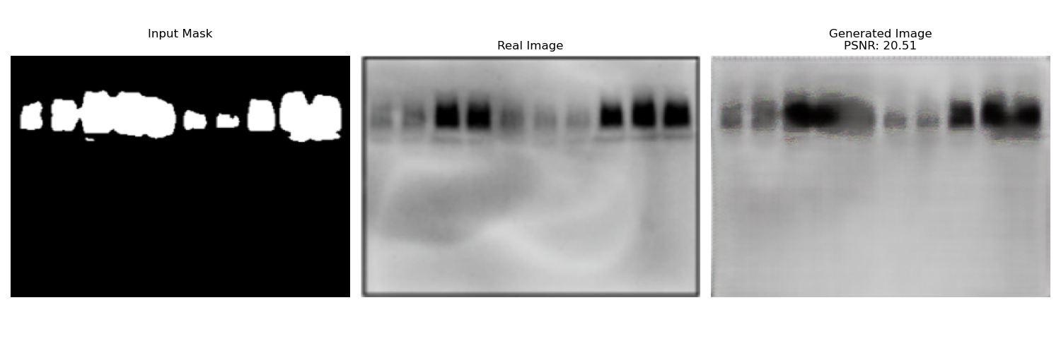
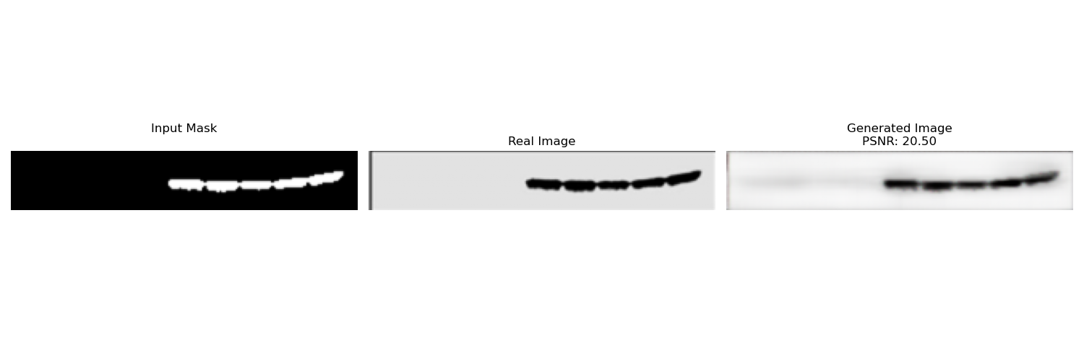
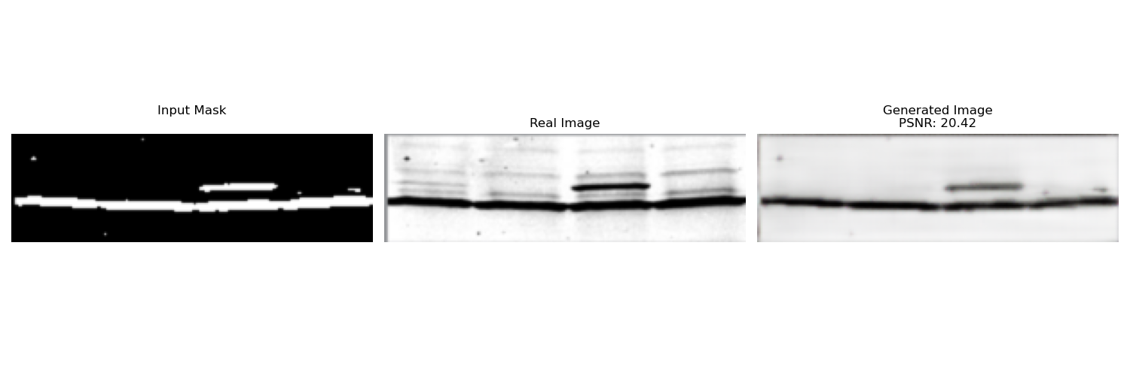

PSNR前10筆最高值
Range: (20.42, 25.40)
觀察發現：
- 條帶的形狀、背景噪聲與真實影像接近。
- 顏色部分有稍微學習到，但是生成與真實圖像相近的顏色。

PSNR值最低的10筆可視化對比圖
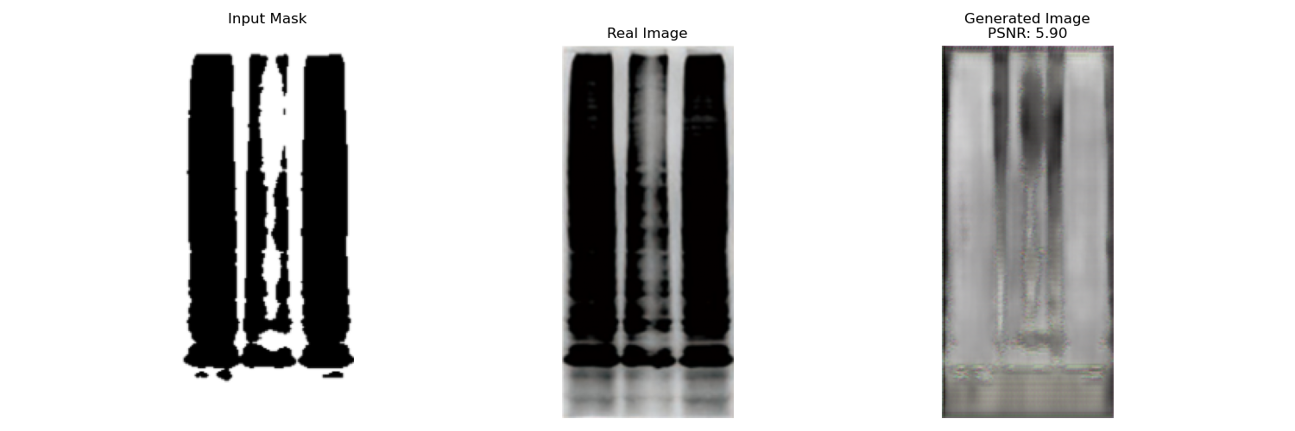
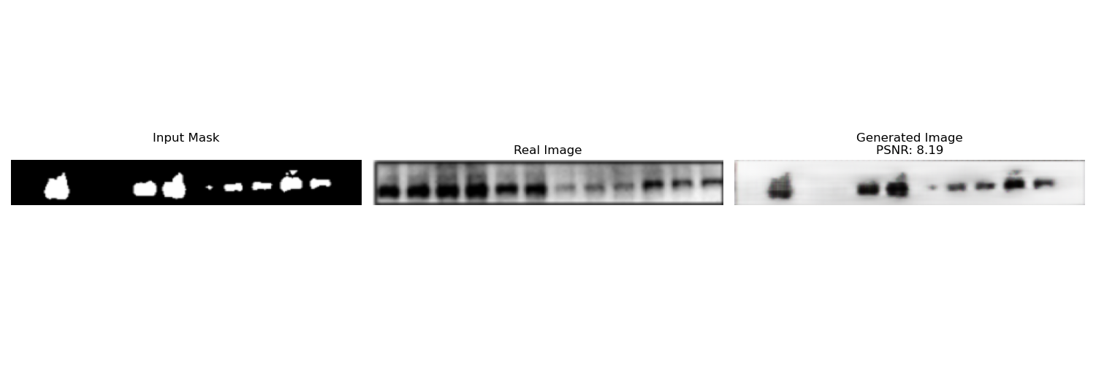
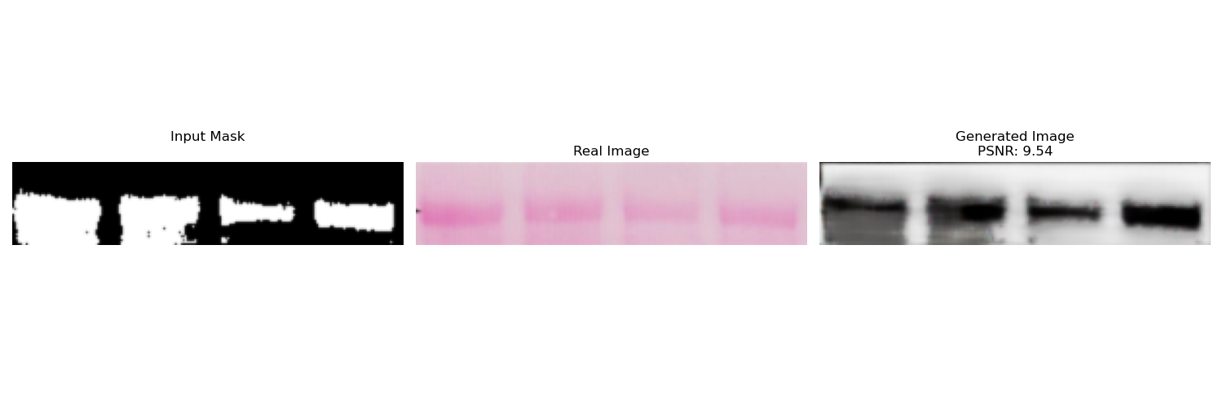
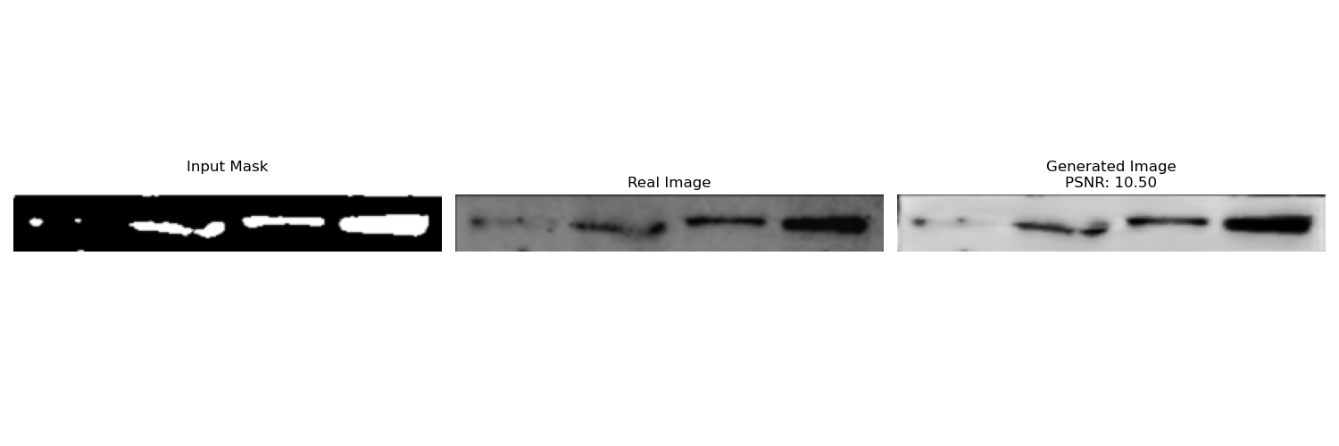
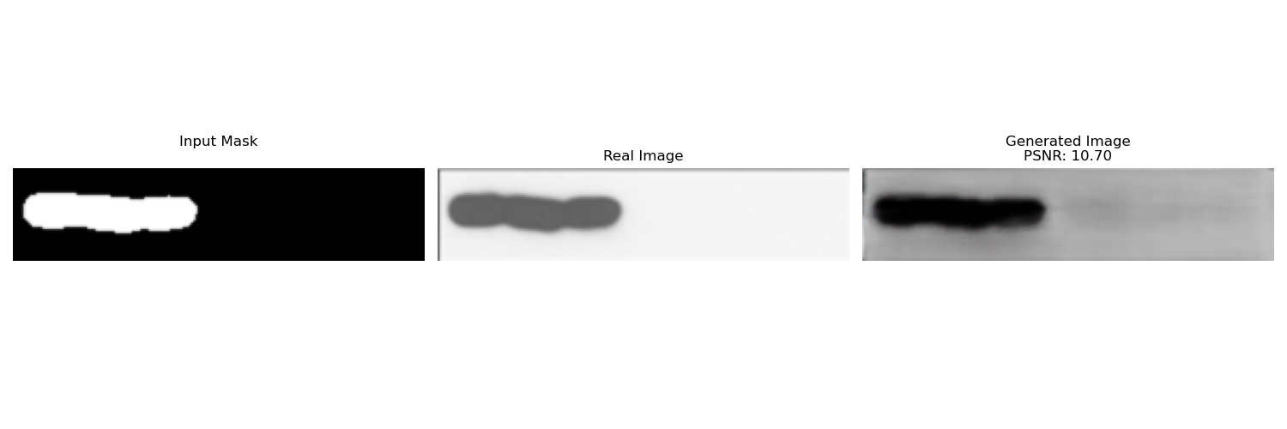
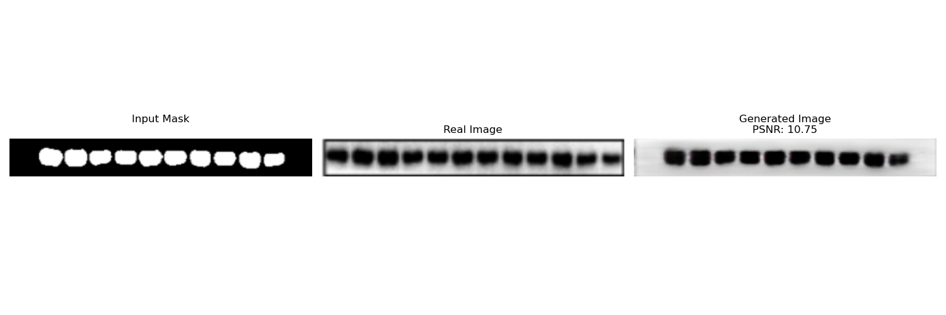
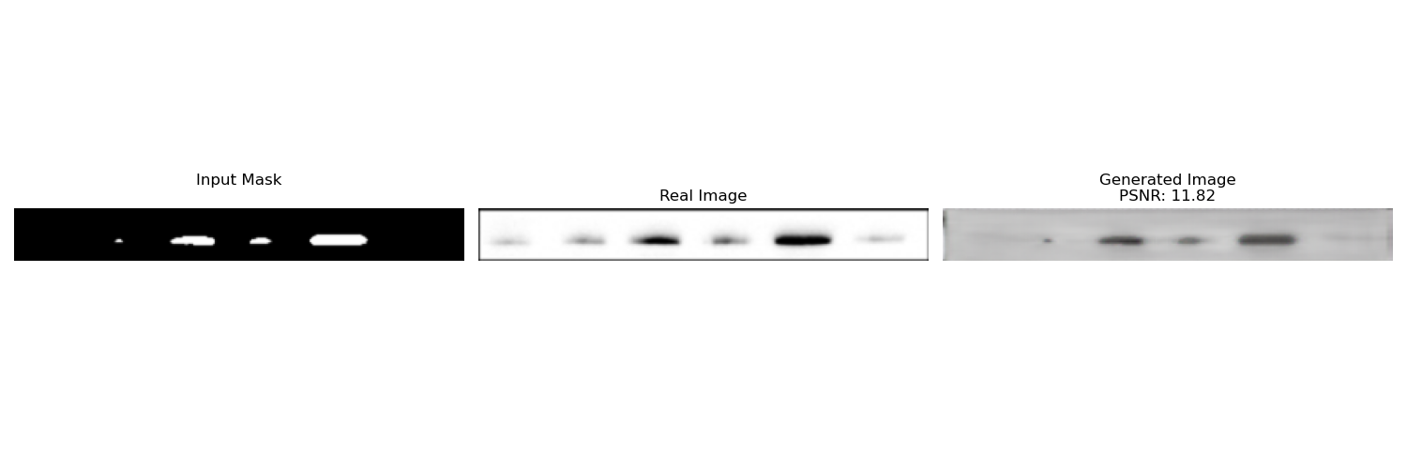
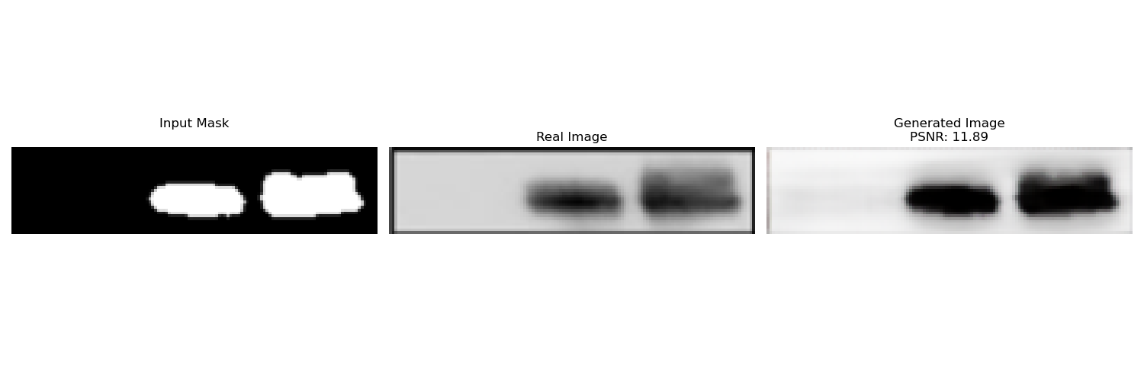
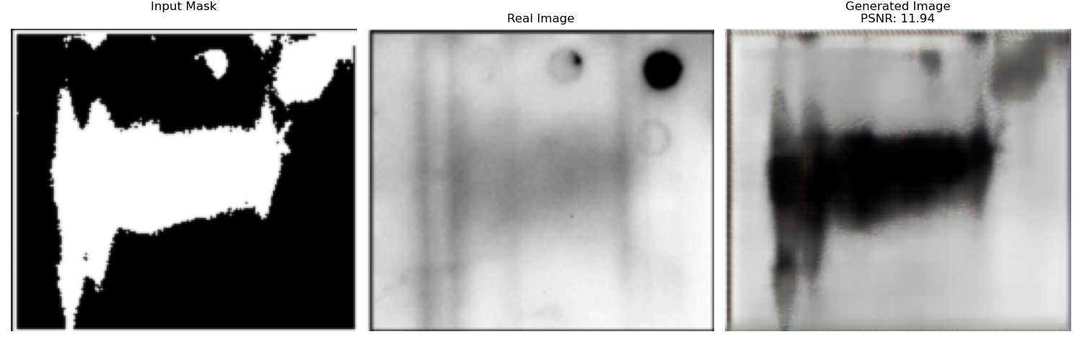
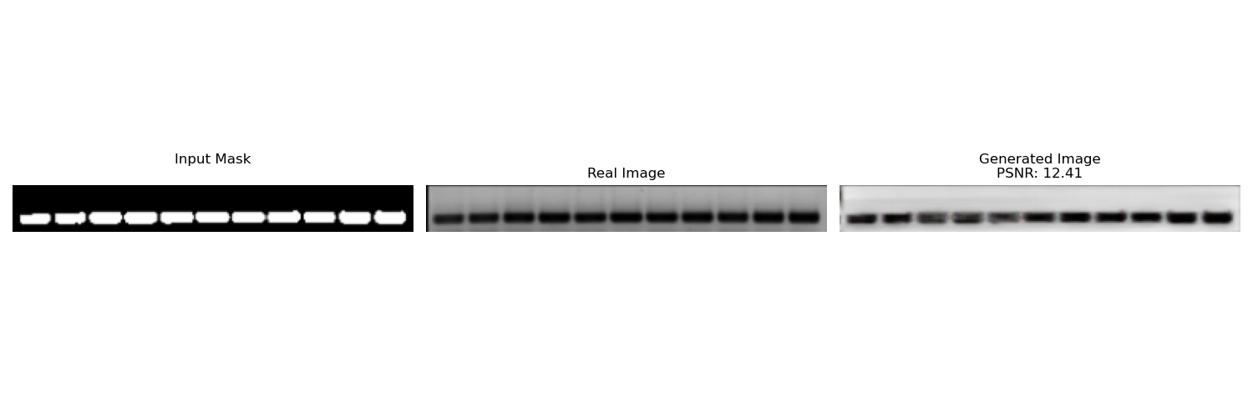

PSNR後10筆最低值
Range: (5.9, 12.41)
觀察發現：
- 第一張生成圖像的PSNR只有5.9，可以觀察到Real與Mask的配對與其他標記方式有差異，導致生成圖像黑白像素的錯置，但因為我們對於西方點墨法的專業知識不足，無法將此筆資料視為異常值剃除。

3.2生成圖像評估指標

Average PSNR : 16.18

3.3訓練過程損失圖
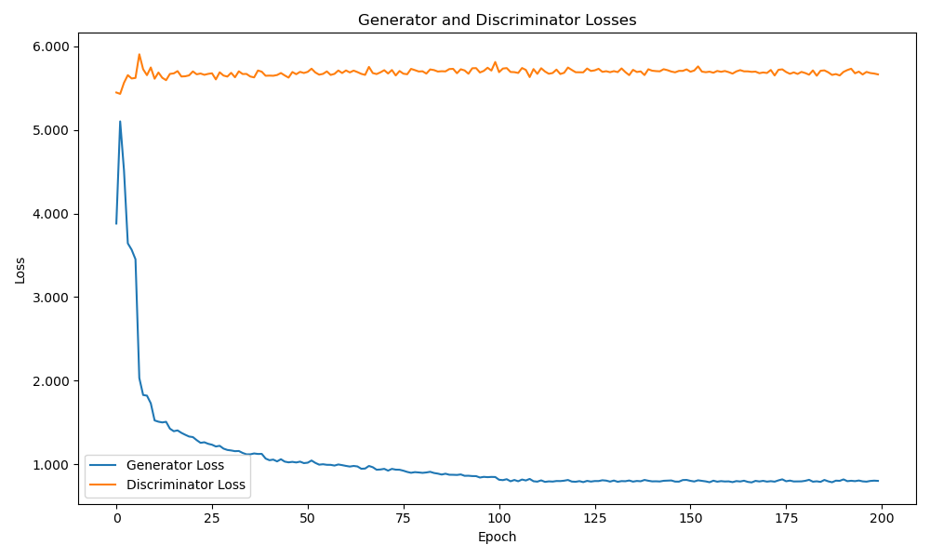
4.心得與未來展望
心得
在這次實作中，我們學會了如何處理尺寸不一致的資料集，我們認為 Pix2Pix 是解決這類含有Mask標籤資訊的成對影像生成問題的理想架構。並且我們參考了教授提供的論文裡的生成器與鑑別器架構，其使用 U-Net 作為生成器和 PatchGAN 作為判別器，不僅能處理高效的圖像到圖像轉換，還能保持細節的完整性。
在訓練的過程中，我們嘗到了教授說的GAN很難穩定訓練的痛楚，不斷觀察生成器與鑑別器的訓練損失，並對訓練過程做種種修改。一開始的版本我們調整了調控L1損失的Lambda值：
Lanbda = 1.0
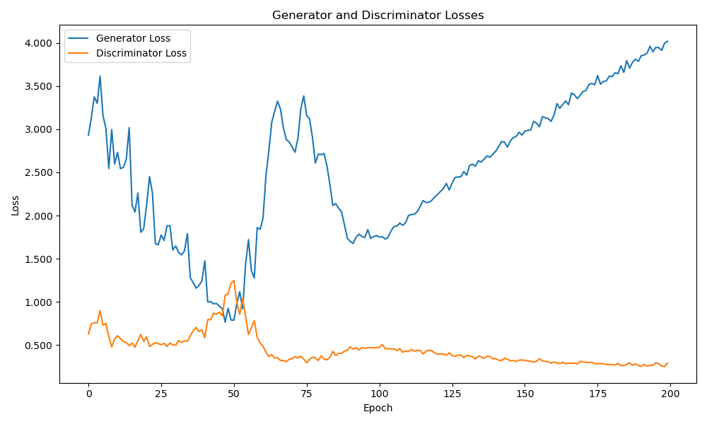
Lambda = 10.0
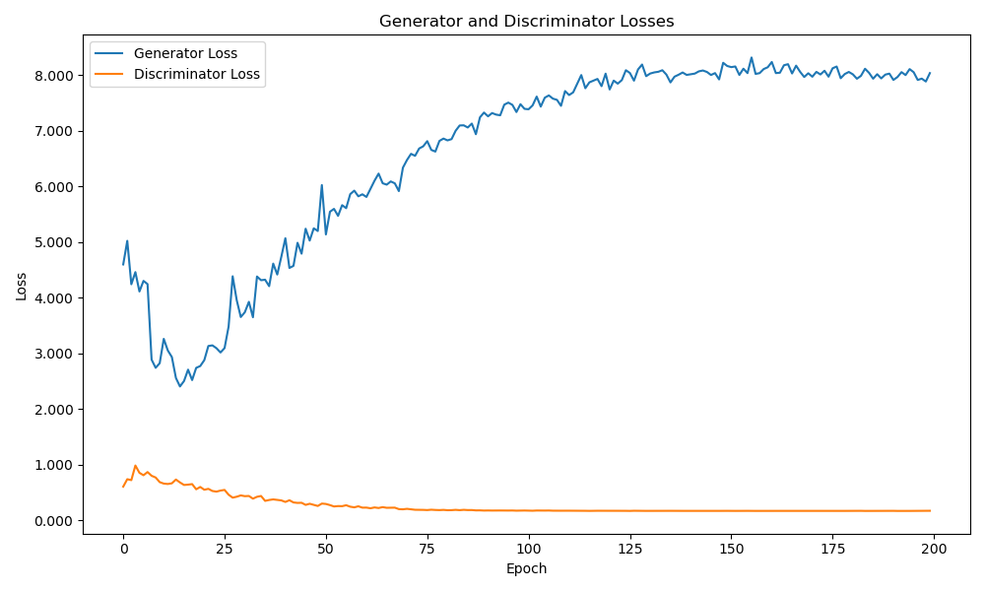
兩者的生成器損失都無法有效地收斂。後來我們做了如上述學習策略的調整，才成功穩定生成器與鑑別器的損失，透過這樣的學習讓我們更加了解如何完整訓練好一個生成對抗網路，但是此次作業仍有許多我們目前的模型待改進的地方，像是正確顏色的學習等等，希望有機會的話能在向教授請教。

以上是我們此次作業的報告，非常感謝教授這一學期的教導！

